Занятие с ГКП - «Осеннее настроение»
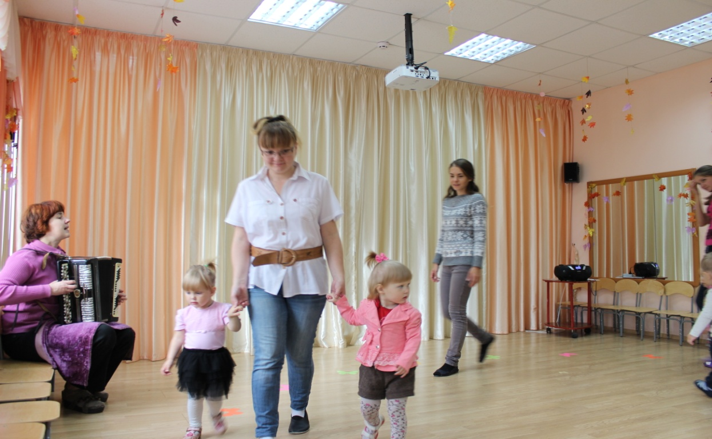
В лес осенний на прогулку с мамой весело идём,
Мы шагаем, мы шагаем, дружно ножки поднимаем.
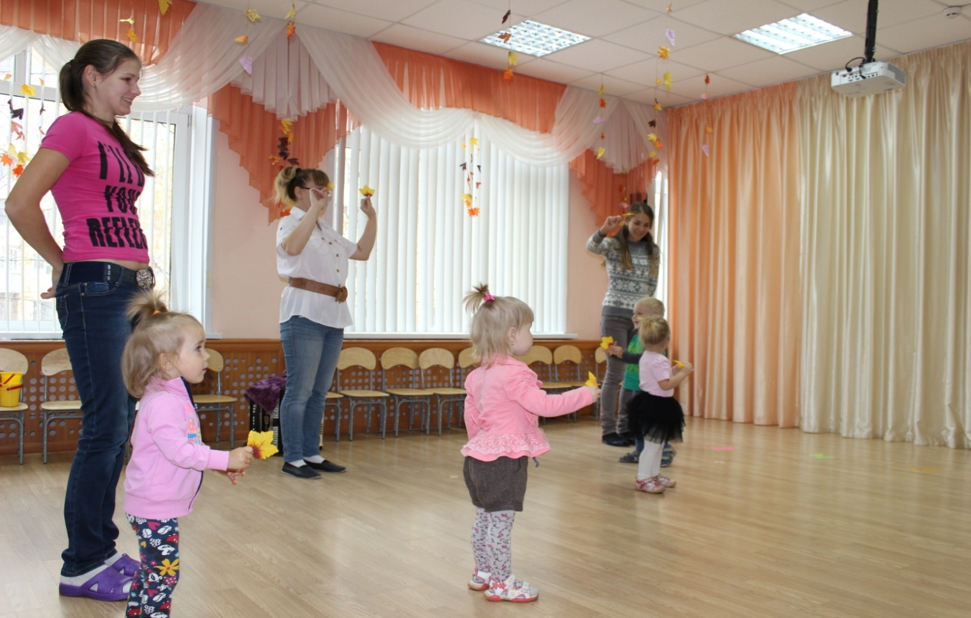
Мы с листочками попляшем и листочками помашем.

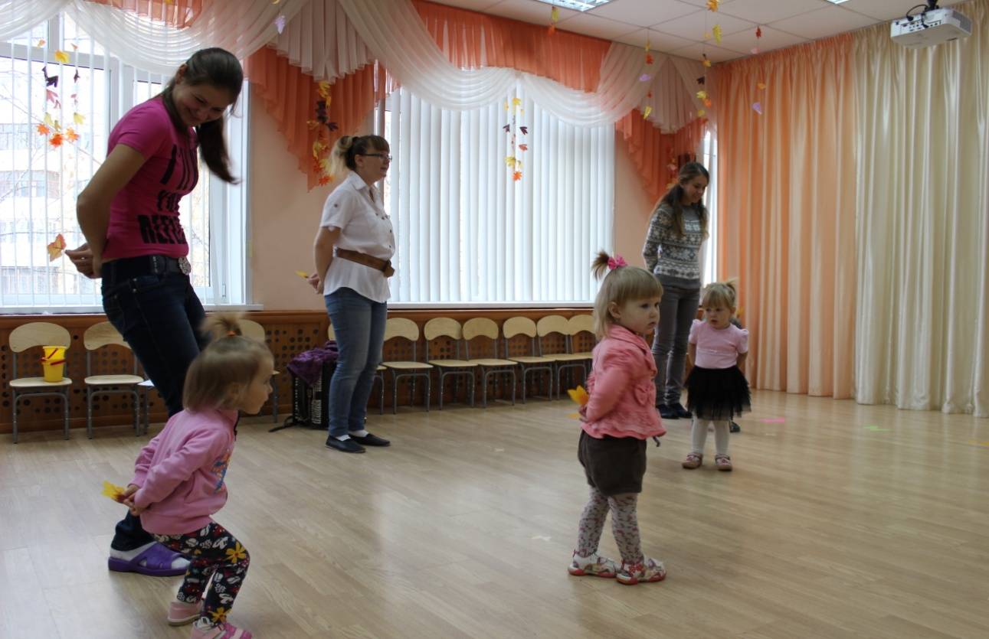
Нет листочка! Ай, ай, ай!
Где листочки – угадай!
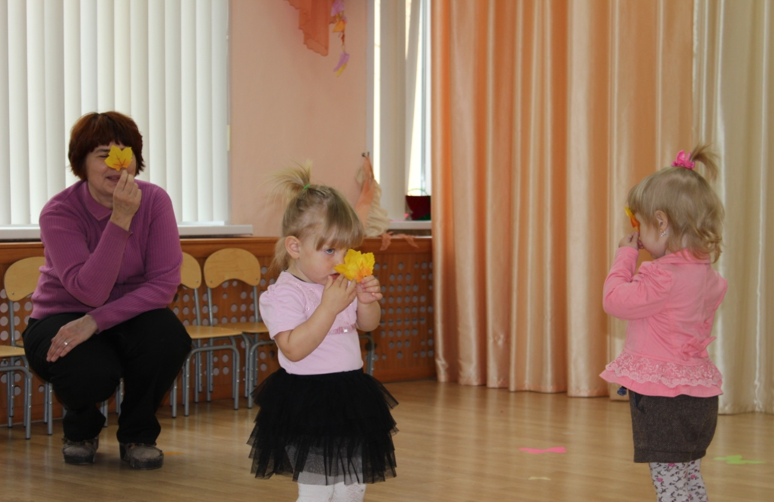
Мы за листиком сидим, из-за листика глядим!

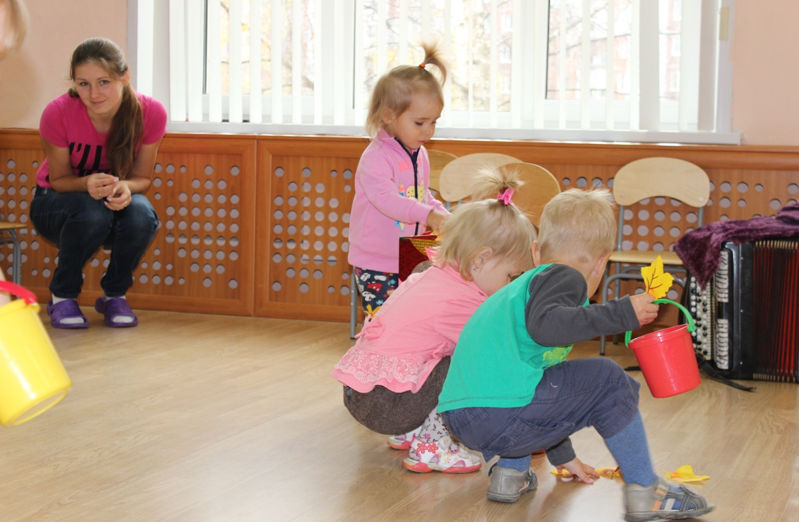
А теперь скорей давай все листочки собирай!
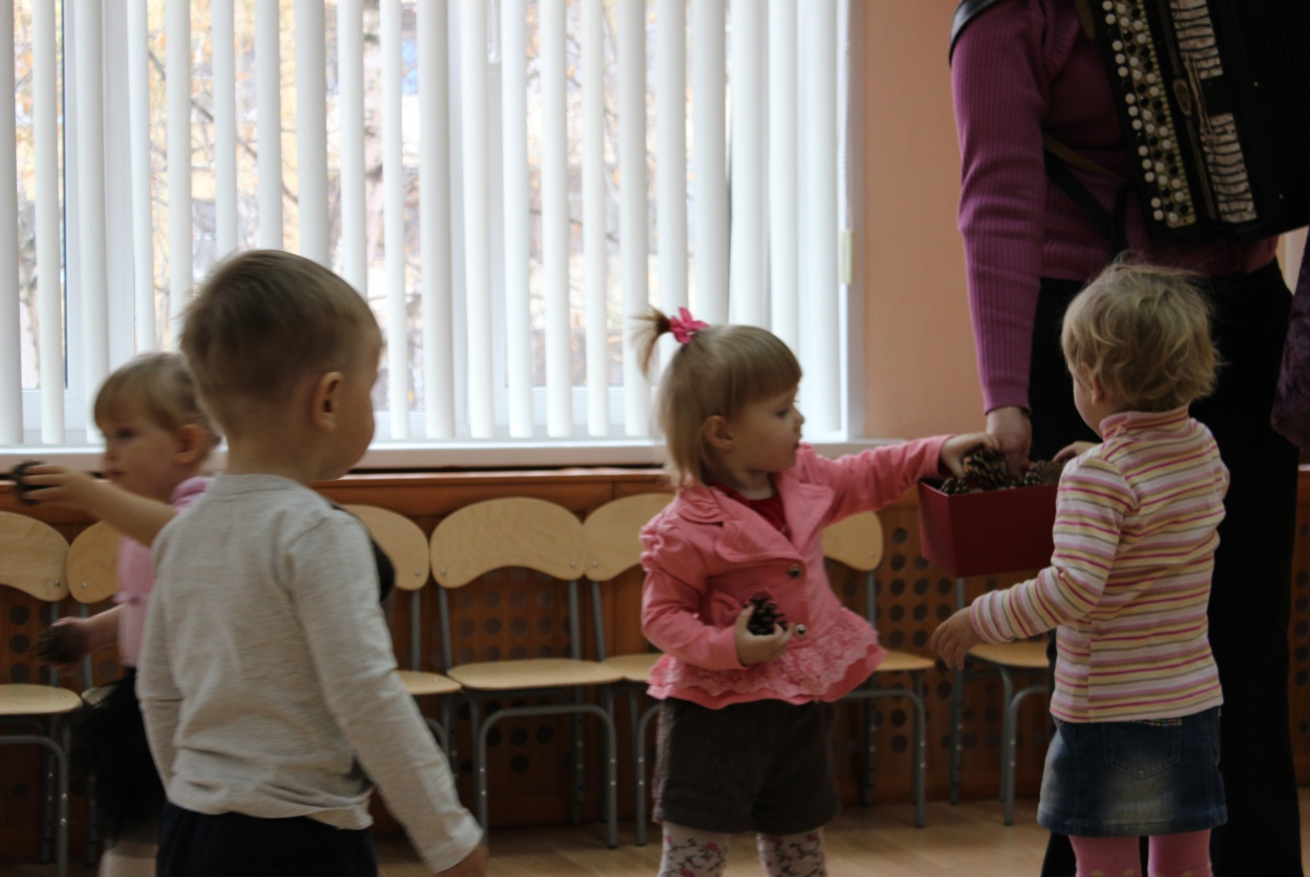
Шишкой мы теперь ладошку помассируем немножко!

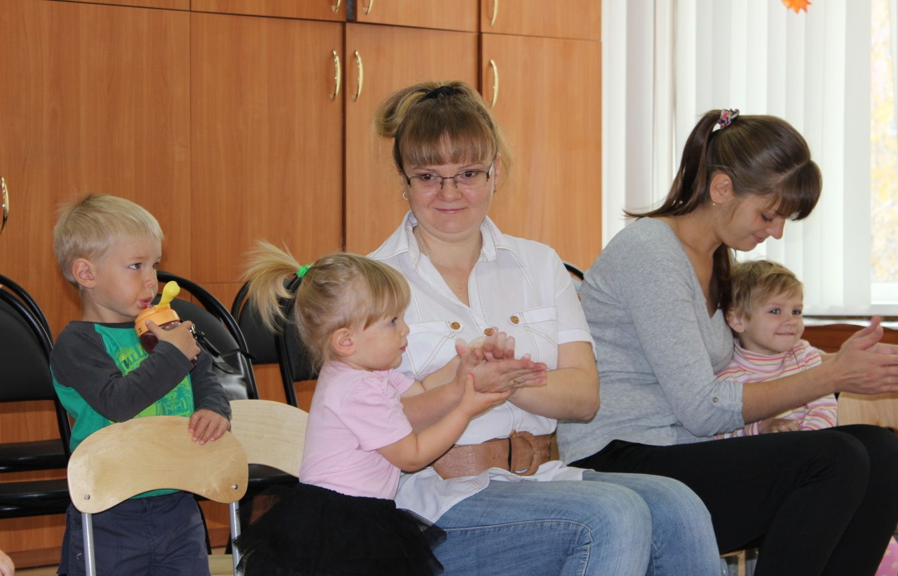
А теперь мы отдохнём и в ладошки звонко бьём!
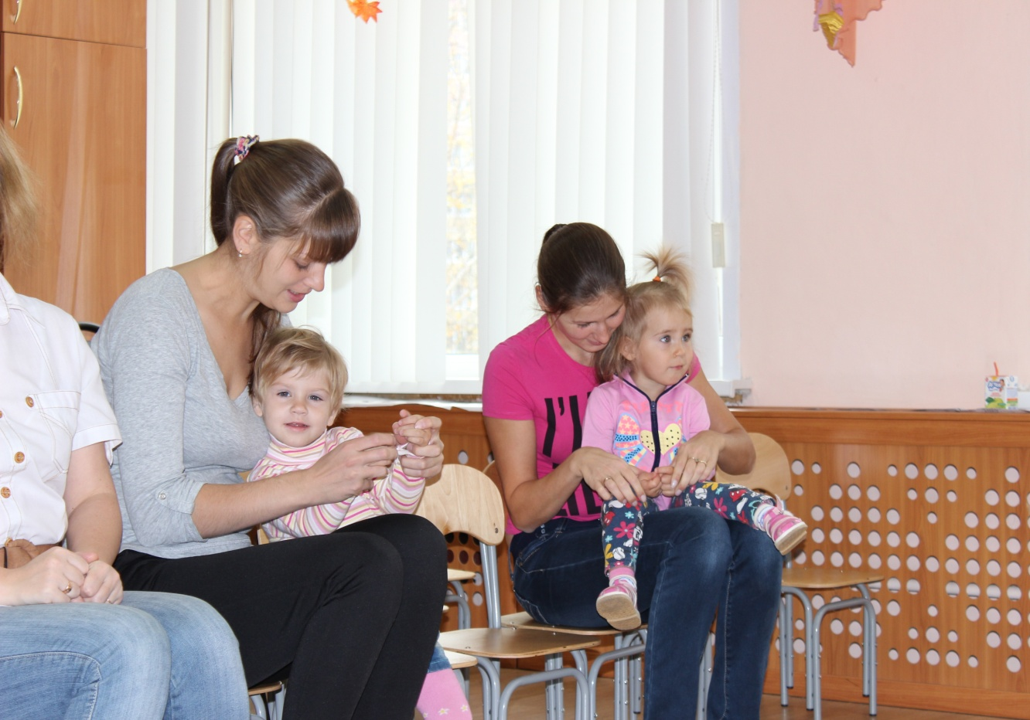
Дай ладошечку, моя крошечка,
Я поглажу тебя по ладошечке!

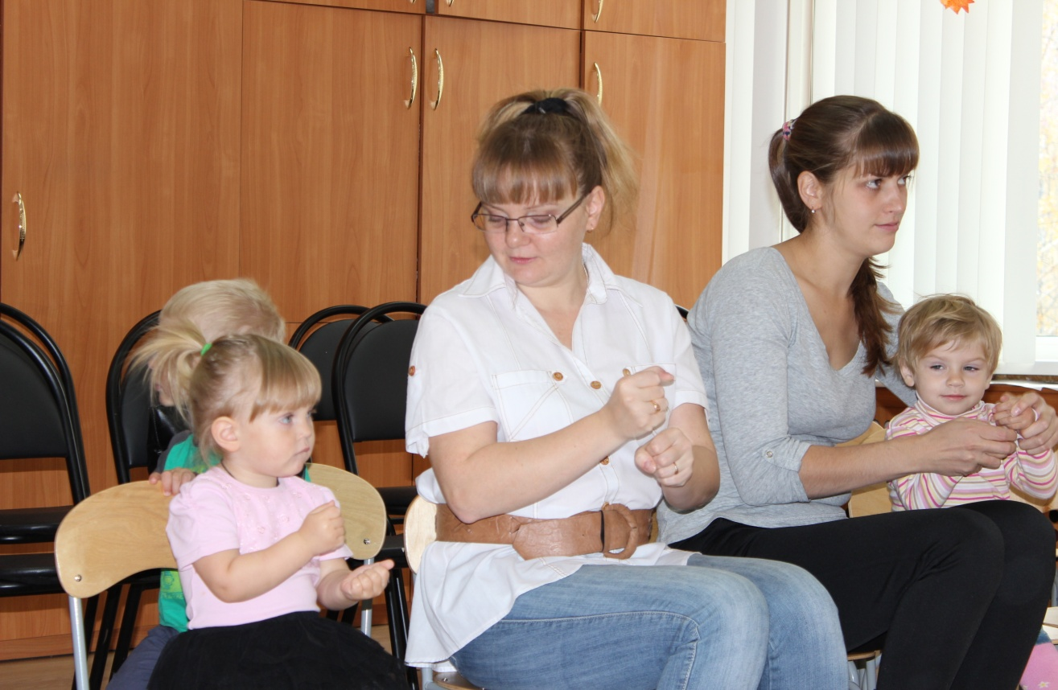
Тук туки, тук туки – застучали кулачки!
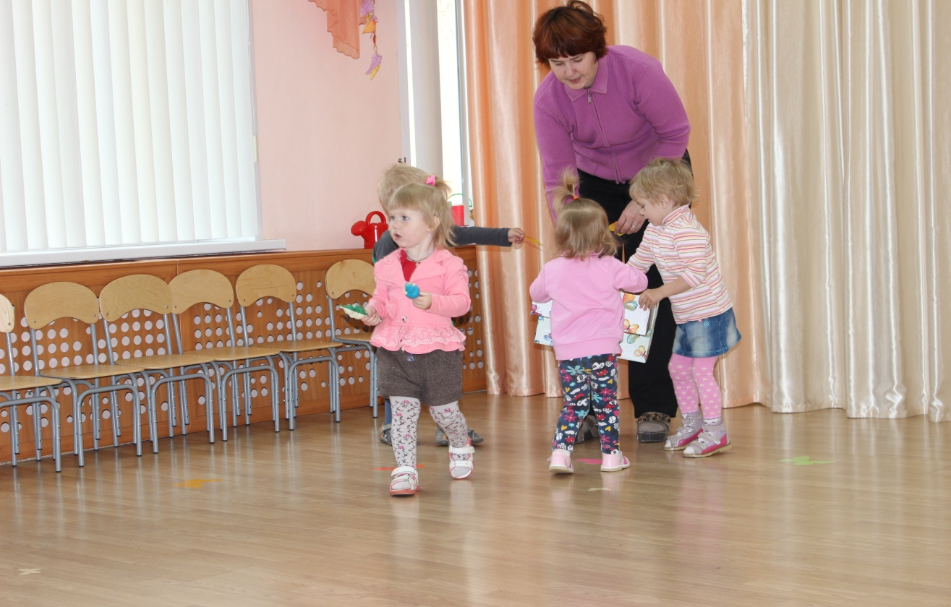
Погремушки – хороши, спляшут с ними малыши!

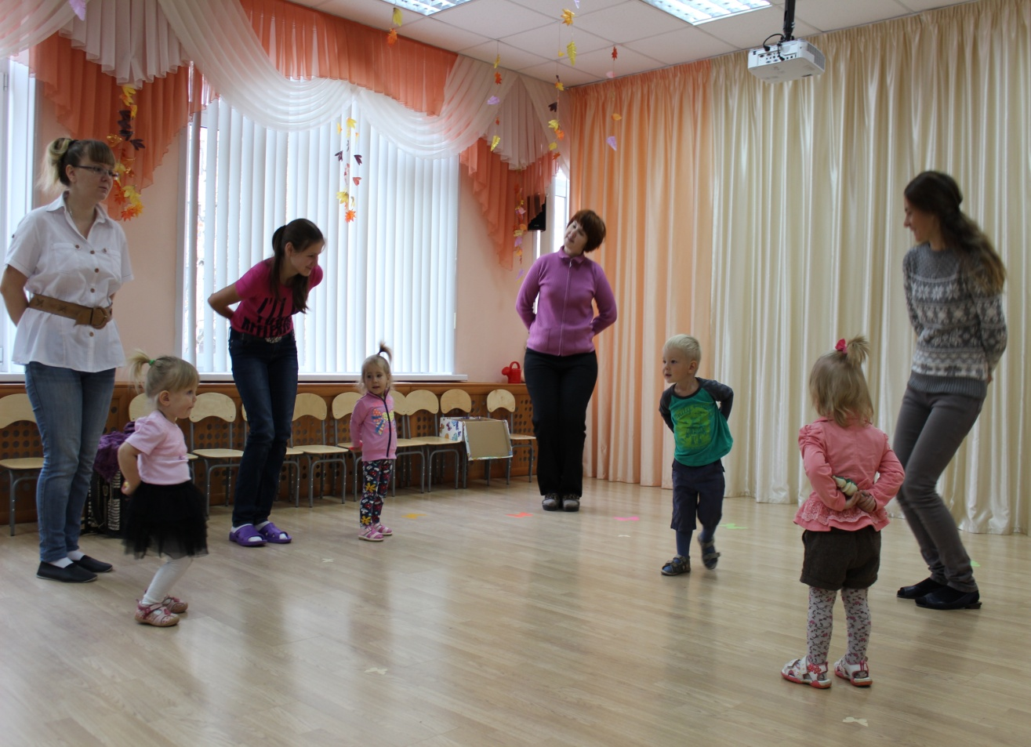

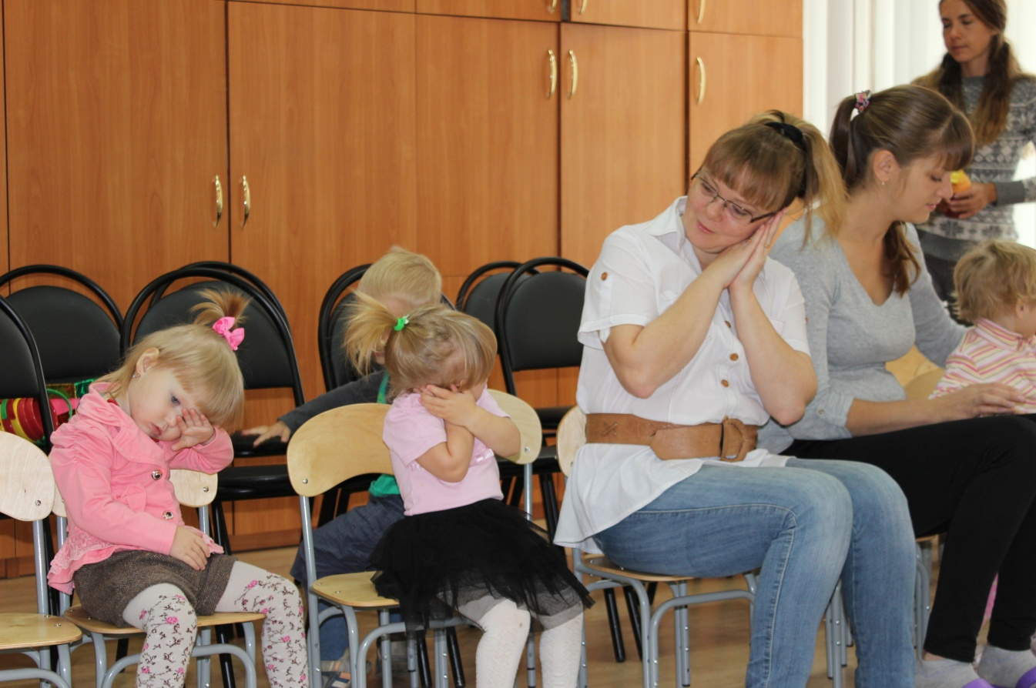
Глазки закрываем с мамой отдыхаем!
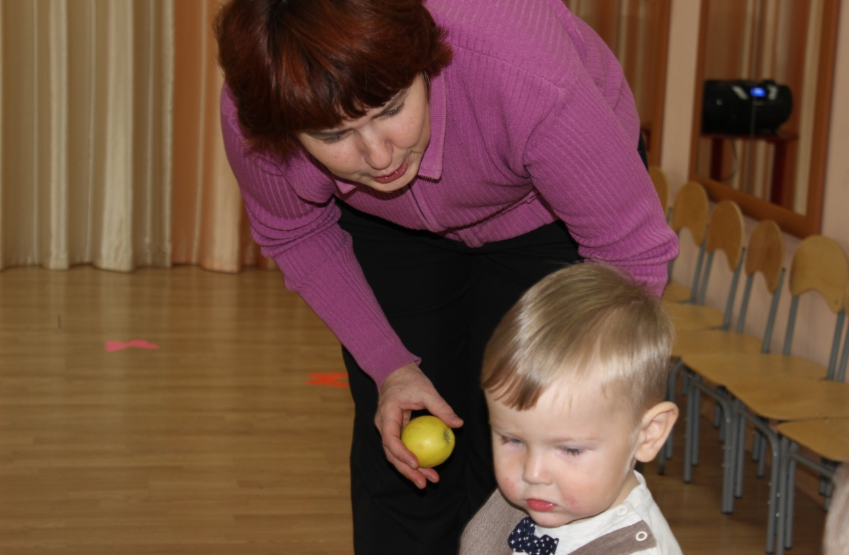
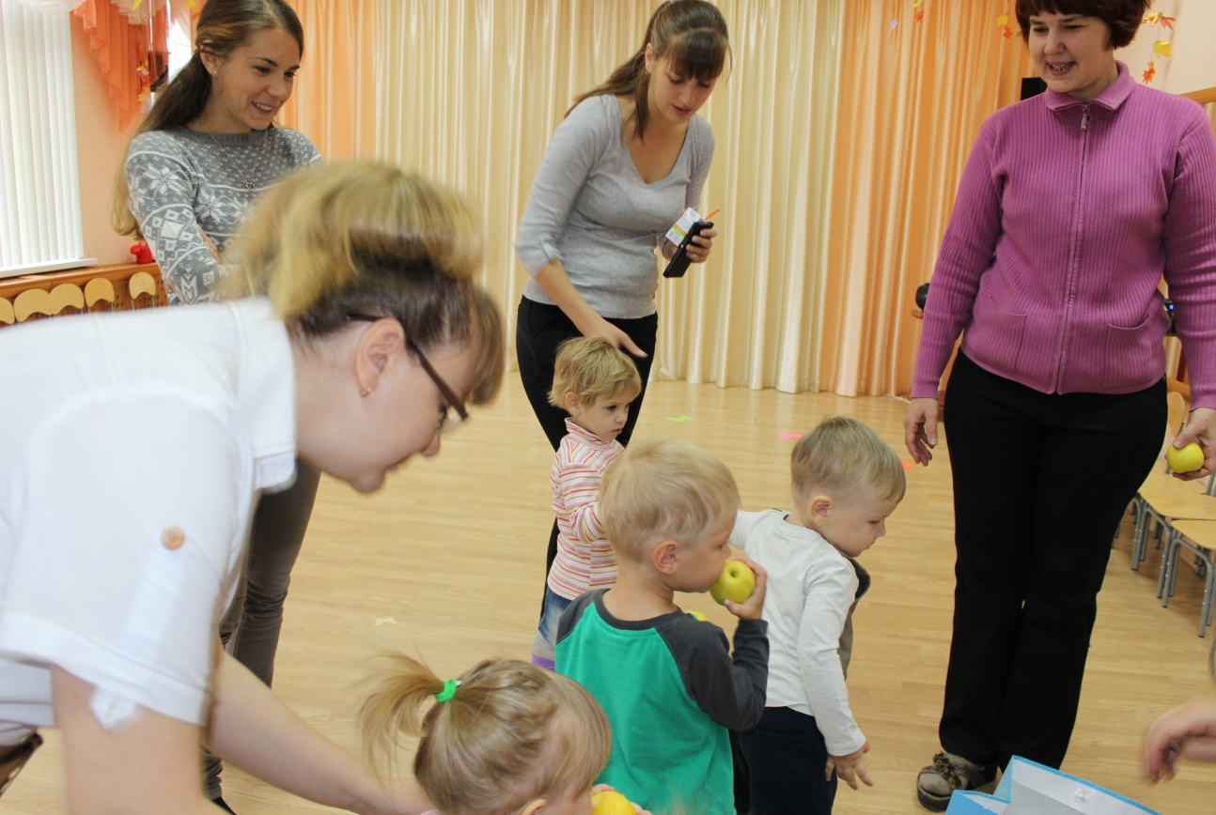
А теперь перед дорогой угостимся мы немного!

